<Project Name>
Software Requirement Specification Document(SRS)
Version <1.0>

2024.05.30

팀장 | 김명준
팀원 | 김남규, 윤형식, 이동현, 전경섭, 조서윤
제출자 | 김남규

Revision History
Date | Version | Description | Author
<24/04/12> | <1.0> | 초안 | 김명준
<24/04/13> | <1.0> | 기한 수정 및 오타 수정 | 김명준
<24/05/01> | <1.0> | 주제 수정 및 개발 환경 변경 | 김명준
<24/05/12> | <1.0> | 기능 수정 및 엔티티 관계 추가 | 윤형식
<24/05/21> | <1.0> | 테이블 및 간트차트 추가 | 윤형식
<24/05/25> | <1.0> | 문서 수정 | 윤형식
<24/05/30> | <1.0> | 본인 업무 내용 및 코드 추가 | 김남규

Table of Contents

서론

1-1 Introduction
1-2 Purpose
1-3 Scope
1-4 Overview

본론

2-1 Development Environment
2-2 Term
2-3 Role
2-4 Subsystems
2-5 Entity
2-6 Table

결론

3-1 Code Review
3-1-1 Android Java Code
3-1-2 Server Java Code

Integration Build Plan

서론

1-1 Introduction

유한대학교 모바일 프로젝트 HGCQ팀이 제작한 소중한 사람들과 사진을 공유하고 그룹화하여 추억을 쉽게 회상하도록 도와주는 공유 포토북 앱 Recoder입니다.

1-2 Purpose

추억을 시간 순으로 정리하고 추억마다의 사진을 분류하여 회상하기 쉽게 합니다.

1-3 Scope

추억을 남들과 공유하고 정리하고 싶은 사람을 대상으로 합니다.

1-4 Overview

친구, 연인 또는 가족끼리 추억을 회상하는 추억 공유 앨범 앱입니다.
특정 사람들과 어떤 이벤트가 있었는지 시간 순으로 볼 수 있습니다.
이벤트마다 공유 앨범으로 친구와 사진을 쉽게 공유할 수 있습니다.

본론
2-1 Development

Front : Android
Backend : Spring Boot
Version and Issue Control : Git, Github
Team Collaboration Tool : Notion

2-2 Term

전체 개발 기간: 2024.04.30 ~ 2024.06.03
UI 구현: 2024.04.30 ~ 2024.05.28
기능 구현: 2024.04.30 ~ 2024.06.03
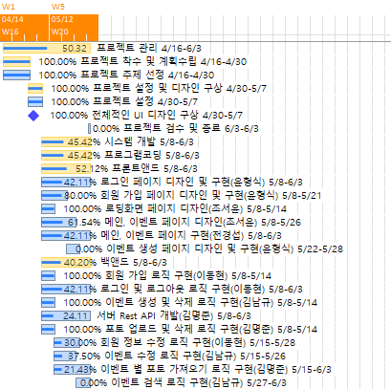

2-3 Role

조서윤 – 전체 UI 디자인, PPT
이벤트, 메인, 로딩화면, 이벤트 생성 페이지 레이아웃 및 로딩화면 액티비티 기능 구현
윤형식 – 문서 작업
로그인, 회원 가입 페이지 레이아웃 및 로그인, 회원가입, 이벤트 생성 액티비티 기능 구현
김명준 – 서버 백엔드
사진 업로드, 사진 삭제, 이벤트 별 사진 리스트 비즈니스 로직 구현 및
서버와 HTTP 통신 API 구현
김남규 – 일정 관리
이벤트 생성, 삭제, 조회, 이벤트에 친구 초대, 이벤트 별 친구 리스트 비즈니스 로직 구현 및
서버와 HTTP 통신 API 구현
전경섭 – 이벤트, 메인 액티비티 기능 구현
이동현 – 회원가입, 로그인, 로그아웃, 회원 정보 수정, 친구 추가, 친구리스트
비즈니스 로직구현 및 서버와 HTTP 통신 API 구현

2-4 Subsystems

회원
회원가입 기능
로그인 기능
로그아웃 기능
회원 정보 수정 기능
이벤트
이벤트 추가 기능
이벤트 삭제 기능
이벤트 검색 기능
이벤트 친구 초대 기능
이벤트 앨범 사진 업로드 기능

2-5 Entity

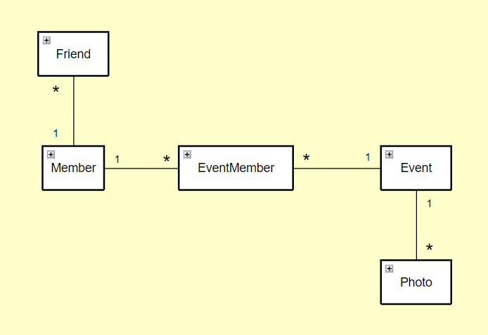
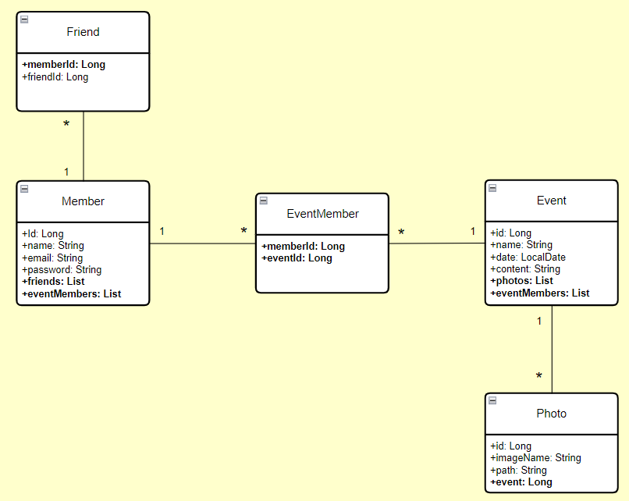
2-6 Table

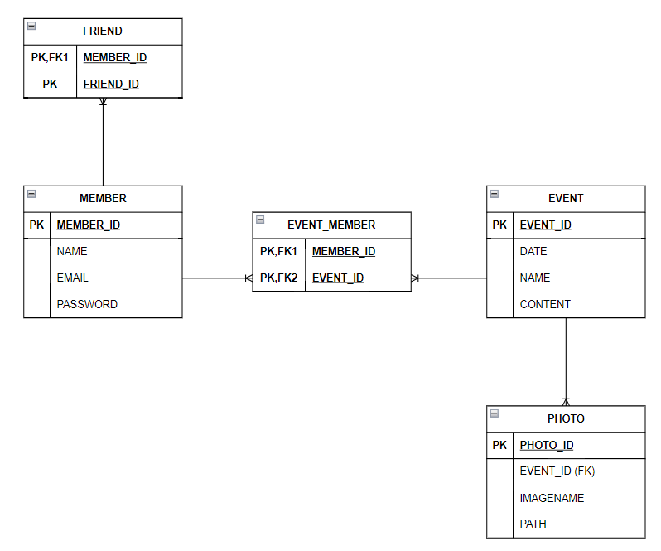

결론
3-1 Code Review – 김남규
3-1-1Android Java Code
1. EventService.java

1. public interface EventService {
@POST("/event/create")
Call<ResponseBody> createEvent(@Body EventDTO eventDTO);
@POST("/event/delete")
Call<ResponseBody> deleteEvent(@Body EventDTO eventDTO);
@POST("/event/update")
Call<ResponseBody> updateEvent(@Body EventDTO eventDTO);
@POST("/event/invite")
Call<ResponseBody> inviteEvent(@Body MemberInvitationDTO memberInvitationDTO);
@GET("/event/find/date")
Call<EventDTO> findEvent(@Query("date") String date);
@GET("/event/find/name")
Call<List<EventDTO>> findByName(@Query("name") String name);
@GET("/event/list")
Call<List<EventDTO>> eventList();
@GET("/event/member/list")
Call<List<MemberDTO>> memberList(@Query("date") String date);
@GET("/event/member/owner")
Call<Boolean> owner(@Query("date") String date);
}

Retrofit 라이브러리를 통해서 Rest API를 작성하였다.
createEvent는 이벤트를 생성하는 API고, EventDTO의 정보를 Http 메시지 Body에 담아서 서버에 전송하였다.
deleteEvent는 이벤트를 삭제하는 API고, EventDTO의 정보를 Http 메시지 Body에 담아서 서버에 전송하였다.
updateEvent는 이벤트를 수정하는 API고, EventDTO의 정보를 Http 메시지 Body에 담아서 서버에 전송하였다.
inviteEvent는 이벤트에 초대하는 API고, MemberInvitationDTO의 정보를 Http 메시지 Body에 담아서 서버에 전송하였다.
findEvent는 이벤트를 찾을 때 사용하는 API고, “date”라는 쿼리 파라미터를 사용하여 서버에 요청을 보낸다. 이 쿼리 파라미터는 메서드의 인자로 받은 String date값으로 설정된다. 특정 날짜에 대한 이벤트 정보를 조회하여 EventDTO 객체로 반환 받는다.
findByName는 이벤트를 찾을 때 사용하는 API고, “name”라는 쿼리 파라미터를 사용하여 서버에 요청을 보낸다. 이 쿼리 파라미터는 메서드의 인자로 받은 String name값으로 설정된다. 특정 이름에 대한 이벤트 정보를 조회하여 EventDTO 객체로 반환 받는다.
eventList는 이벤트 목록을 조회할 때 사용하는 API고, 서버로부터 전체 이벤트 목록을 조회하여 반환한다.
memberList는 특정 날짜에 해당하는 멤버 목록을 조회할 때 사용하는 API고, “date”라는 쿼리 파라미터를 사용하여 서버에 요청을 보낸다. 이 쿼리 파라미터는 메서드의 인자로 받은 String date값으로 설정된다.
owner는 특정 날짜에 대해 사용자가 이벤트의 주최자인지 아닌지 확인하는 API고, “date”라는 쿼리 파라미터를 사용하여 서버에 요청을 보낸다. 이 쿼리 파라미터는 메서드의 인자로 받은 String date값으로 설정된다. Boolean값으로 주최자인지 여부를 확인한다.

2. EventController.java

public class EventController {
private EventService eventService;
public EventController(Context context) {
NetworkClient client = NetworkClient.getInstance(context.getApplicationContext());
eventService = client.getEventService();
}
public void createEvent(EventDTO eventDTO, Callback<ResponseBody> callback) {
Call<ResponseBody> call = eventService.createEvent(eventDTO);
call.enqueue(callback);
}
public void deleteEvent(EventDTO eventDTO, Callback<ResponseBody> callback) {
Call<ResponseBody> call = eventService.deleteEvent(eventDTO);
call.enqueue(callback);
}
public void updateEvent(EventDTO eventDTO, Callback<ResponseBody> callback) {
Call<ResponseBody> call = eventService.updateEvent(eventDTO);
call.enqueue(callback);
}
public void inviteEvent(MemberInvitationDTO memberInvitationDTO, Callback<ResponseBody> callback) {
Call<ResponseBody> call = eventService.inviteEvent(memberInvitationDTO);
call.enqueue(callback);
}
public void findEventByDate(String date, Callback<EventDTO> callback) {
Call<EventDTO> call = eventService.findEvent(date);
call.enqueue(callback);
}
public void fineEventByName(String name, Callback<List<EventDTO>> callback) {
Call<List<EventDTO>> call = eventService.findByName(name);
call.enqueue(callback);
}
public void eventList(Callback<List<EventDTO>> callback) {
Call<List<EventDTO>> call = eventService.eventList();
call.enqueue(callback);
}
public void memberList(String date, Callback<List<MemberDTO>> callback) {
Call<List<MemberDTO>> call = eventService.memberList(date);
call.enqueue(callback);
}
public void owner(String date, Callback<Boolean> callback) {
Call<Boolean> call = eventService.owner(date);
call.enqueue(callback);
}
}

EventService에서 구현해 놓은 Rest API들을 활용하는 클래스이며, 서버에 필요한 데이터들을 넘겨주고 가공된 데이터들을 CallBack을 받아서 사용한다.
createEvent, deleteEvent, updateEvent는 이벤트 정보를 담은 Event DTO를 매개변수로 가지고, 서버로 보내서 callback을 기다린다.
inviteEvent는 초대할 회원의 정보를 담고 있는 MemberInvitationDTO를 매개변수로 가지고, 서버로 보내서 callback을 기다린다.
findEventByDate는 이벤트를 찾고자 하는 특정 날짜인 String date를 매개변수로 제공하며, 제공된 날짜에 해당하는 이벤트 정보를 가져오는 비동기 호출 객체를 생성한다.
findEventByName는 이벤트를 찾고자 하는 특정 이름인 String name을 매개변수로 제공하며, 제공된 이름에 해당하는 이벤트 정보를 가져오는 비동기 호출 객체를 생성한다.
eventList는 eventService객체의 eventList 메서드를 호출하여, 이벤트 목록을 비동기적으로 요청하는 Call<List<EventDTO>>객체를 생성하고, 이를 call변수에 저장한다.
memberList는 특정 날짜인 String date를 매개변수로 가지고 서버로 보내서 해당 날짜의 멤버 정보를 포함하는 객체를 받는다.
owner는 특정 날짜인 String date를 매개변수로 가지고 서버로 보내서 callback을 기다린다.

3. EventDTO.java

public class EventDTO implements Serializable {
private String name;
private String date;
private String content;
public EventDTO() {
}
public EventDTO(String name, String date) {
this.name = name;
this.date = date;
}
public EventDTO(String name, String date, String content) {
this.name = name;
this.date = date;
this.content = content;
}
public String getContent() {
return content;
}
public String getName() {
return name;
}
public String getDate() {
return date;
}
public void setName(String name) {
this.name = name;
}
public void setDate(String date) {
this.date = date;
}
public void setContent(String content) {
this.content = content;
}
@Override
public String toString() {
return "EventDTO{" +
"name='" + name + '\'' +
", date=" + date +
'}';
}
}

서버와 통신하기 위한 EventDTO이며, 이벤트 이름과 이벤트 날짜, 이벤트 내용을 필드로 선언해뒀고, getter, setter를 구현해놨다.

4. MemberInvitationDTO.java

public class MemberInvitationDTO implements Serializable {
private EventDTO eventDTO;
private MemberDTO memberDTO;
public MemberInvitationDTO() {
}
public EventDTO getEventDTO() {
return eventDTO;
}
public MemberDTO getMemberDTO() {
return memberDTO;
}
public MemberInvitationDTO(EventDTO eventDTO, MemberDTO memberDTO) {
this.eventDTO = eventDTO;
this.memberDTO = memberDTO;
}
}

특정 이벤트의 초대된 멤버의 정보는 나타내는 MemberInvitationDTO이며, 특정 이벤트에 대한 정보와 초대된 멤버의 정보를 필드로 선언해뒀고, eventDTO의 필드 값을 가져오는 getter 메서드와 memberDTO의 필드 값을 가져오는 getter메서드를 구현해놨다. EventDTO와 MemberDTO객체를 매개변수로 받아 특정 이벤트와 멤버의 정보를 나타내는 생성자도 구현해놨다.

5. MemberAdapter.java

public class MemberAdapter extends RecyclerView.Adapter<MemberAdapter.MemberViewHolder> {
private List<MemberDTO> memberList;
public MemberAdapter(List<MemberDTO> memberList) {
this.memberList = memberList;
}
public static class MemberViewHolder extends RecyclerView.ViewHolder {
public TextView name;
public MemberViewHolder(View view) {
super(view);
name = view.findViewById(R.id.name);
}
}
public void addFriend(MemberDTO newFriend) {
this.memberList.add(newFriend);
notifyItemInserted(memberList.size() - 1);
}
@NonNull
@Override
public MemberViewHolder onCreateViewHolder(@NonNull ViewGroup parent, int viewType) {
View eventView = LayoutInflater.from(parent.getContext()).inflate(R.layout.item_member, parent, false);
return new MemberViewHolder(eventView);
}
@Override
public void onBindViewHolder(@NonNull MemberViewHolder holder, int position) {
MemberDTO member = memberList.get(position);
holder.name.setText(member.getName());
}
@Override
public int getItemCount() {
return memberList.size();
}
}

RecyclerView에서 멤버 목록을 표시하기 위한 MemberAdapter이다.
필드에는 멤버들을 저장하는 리스트를 선언했다.
생성자에서 memberList를 인자로 받아 초기화했다.
MemberViewHolder는 RecyclerView.ViewHolder를 상속받은 내부 클래스이다. 멤버 이름을 표시할 TextView를 선언하고 레이아웃 파일에서 정의된 TextView ID를 받아 초기화한다.
addFriend는 새로운 멤버를 리스트에 추가하고 새로운 아이템이 추가되었음을 RecyclerView에 알려주는 메서드이다.
onCreateViewHolder는 item_member 레이아웃을 인플레이트 하고 생성된 View를 사용해 새로운 MemberViewHolder객체를 생성한다.
onBindViewHolder는 현재 위치의 멤버를 가져오고 멤버 이름을 TextView에 설정한다.
getItemCount는 멤버 리스트의 크기를 반환한다.

6. EventInviteAdapter.java

public class EventInviteAdapter extends RecyclerView.Adapter<EventInviteAdapter.EventInviteViewHolder> {
private List<MemberDTO> friendList;
private OnItemClickListener listener;
public interface OnItemClickListener {
void onItemClick(View view, int position);
}
public void setOnItemClickListener(OnItemClickListener listener) {
this.listener = listener;
}
public EventInviteAdapter(List<MemberDTO> friendList) {
this.friendList = friendList;
}
public static class EventInviteViewHolder extends RecyclerView.ViewHolder {
public TextView name;
public EventInviteViewHolder(View view, OnItemClickListener listener) {
super(view);
name = view.findViewById(R.id.name);
view.setOnClickListener(new View.OnClickListener() {
@Override
public void onClick(View v) {
if (listener != null) {
int position = getAdapterPosition();
if (position != RecyclerView.NO_POSITION) {
listener.onItemClick(v, position);
}
}
}
});
}
}
@NonNull
@Override
public EventInviteViewHolder onCreateViewHolder(@NonNull ViewGroup parent, int viewType) {
View eventInviteView = LayoutInflater.from(parent.getContext()).inflate(R.layout.item_member, parent, false);
return new EventInviteViewHolder(eventInviteView, listener);
}
@Override
public void onBindViewHolder(@NonNull EventInviteViewHolder holder, int position) {
MemberDTO friend = friendList.get(position);
holder.name.setText(friend.getName());
}
@Override
public int getItemCount() {
return friendList.size();
}
}

이벤트 초대를 위한 친구 목록을 RecyclerView에 표시하기 위한 EventInviteAdapter이다.
친구 목록을 저장하는 리스트와 아이템 클릭 이벤트를 처리하는 리스너를 선언해줬다.
OnItemClickListener는 클릭이벤트를 처리하기 위한 메서드를 포함한 인터페이스다.
setOnItemClickListener는 외부에서 클릭 리스너를 설정할 수 있도록 하는 메서드이다.
생성자에서는 친구 목록을 인자로 받아 초기화한다.
EventInviteViewHolder는 친구 이름을 표시할 TextView가 있고 생성자는 View와 클릭 리스너를 인자로 받아 초기화한다. View에 클릭 리스너를 설정하여 아이템 클릭 시 OnItemClickListener의 onItemClick메서드를 호출하는 정적 내부 클래스이다.
onCreateViewHolder는 item_member 레이아웃을 인플레이트하여 새로운 ViewHolder객체를 생성한다.
onBindViewHolder는 해당 위치의 친구 정보를 가져와서 TextView에 이름을 설정한다.
getItemCount는 친구 목록의 크기를 반환한다.

7. Event.java

add.setOnClickListener(new View.OnClickListener() {
@Override
public void onClick(View v) {
friendList.setVisibility(View.VISIBLE);
}
});
add 버튼에 클릭 리스너를 설정해서 add 버튼이 클릭되었을 때 친구 목록을 표시하는 RecyclerView인 friendList가 화면에 보이도록 하는 메소드를 호출한다.

exit.setOnClickListener(new View.OnClickListener() {
@Override
public void onClick(View v) {
EventDTO eventDTO = new EventDTO();
eventDTO.setDate(resDate);
ec.deleteEvent(eventDTO, new Callback<ResponseBody>() {
@Override
public void onResponse(Call<ResponseBody> call, Response<ResponseBody> response) {
if (response.isSuccessful()) {
Toast.makeText(context, "이벤트 삭제 성공!", Toast.LENGTH_SHORT).show();
Log.d("이벤트 삭제 성공", "Code: " + response.code());
startActivity(mainPage);
} else {
Toast.makeText(context, "이벤트 삭제 실패", Toast.LENGTH_SHORT).show();
Log.d("이벤트 삭제 실패", "Code: " + response.code());
}
}
@Override
public void onFailure(Call<ResponseBody> call, Throwable t) {
Toast.makeText(context, "서버 응답 오류", Toast.LENGTH_SHORT).show();
Log.e("이벤트 삭제 실패", t.getMessage());
}
});
}
});

exit버튼에 클릭 리스너를 설정하여 버튼이 클릭되면 삭제하는 기능을 구현했다. 이벤트 정보를 담을 EventDTO객체를 생성하고 삭제할 이벤트의 날짜를 설정한 후 서버에 이벤트 삭제 요청을 보낸다. 성공했을 때와 실패했을 때의 메시지를 Toast 메시지로 표시한다. 이벤트 삭제 후엔 메인 페이지로 이동시킨다.

save.setOnClickListener(new View.OnClickListener() {
@Override
public void onClick(View v) {
String reqTitle = title.getText().toString();
String reqContent = content.getText().toString();
EventDTO eventDTO = new EventDTO();
eventDTO.setDate(resDate);
eventDTO.setName(reqTitle);
eventDTO.setContent(reqContent);
ec.updateEvent(eventDTO, new Callback<ResponseBody>() {
@Override
public void onResponse(Call<ResponseBody> call, Response<ResponseBody> response) {
if (response.isSuccessful()) {
Toast.makeText(context, "이벤트 수정 성공!", Toast.LENGTH_SHORT).show();
Log.d("이벤트 수정 성공", "Code: " + response.code());
} else {
Toast.makeText(context, "이벤트 수정 실패", Toast.LENGTH_SHORT).show();
Log.d("이벤트 수정 실패", "Code: " + response.code());
}
}
@Override
public void onFailure(Call<ResponseBody> call, Throwable t) {
Toast.makeText(context, "서버 응답 오류", Toast.LENGTH_SHORT).show();
Log.e("이벤트 수정 실패", t.getMessage());
}
});
}
});
}

save 버튼에 클릭 리스너를 설정하여 버튼이 클릭되면 이벤트가 업데이트되는 기능이다. 사용자 입력을 변수에 저장하고 이벤트 정보를 담을 EventDTO객체를 생성한다. EventDTO객체에 날짜, 제목, 내용을 설정한다. updateEvent메서드를 통해 서버에 이벤트 수정 요청을 보낸다. 성공했을 때와 실패했을 때의 메시지를 Toast 메시지로 표시한다.

mc.friendList(new Callback<List<MemberDTO>>() {
@Override
public void onResponse(Call<List<MemberDTO>> call, Response<List<MemberDTO>> response) {
if (response.isSuccessful()) {
List<MemberDTO> friends = response.body();
eventInviteAdapter = new EventInviteAdapter(friends);
friendList.setAdapter(eventInviteAdapter);
eventInviteAdapter.setOnItemClickListener(new EventInviteAdapter.OnItemClickListener() {
@Override
public void onItemClick(View view, int position) {
MemberDTO memberDTO = friends.get(position);
EventDTO eventDTO = new EventDTO(resTitle, resDate, resContent);
MemberInvitationDTO memberInvitationDTO = new MemberInvitationDTO(eventDTO, memberDTO);
ec.inviteEvent(memberInvitationDTO, new Callback<ResponseBody>() {
@Override
public void onResponse(Call<ResponseBody> call, Response<ResponseBody> response) {
if (response.isSuccessful()) {
Toast.makeText(context, "친구 초대 성공!", Toast.LENGTH_SHORT).show();
Log.d("친구 초대 성공", "Code: " + response.code());
memberAdapter.addFriend(memberDTO);
friendList.setVisibility(View.GONE);
} else {
Toast.makeText(context, "친구 초대 실패", Toast.LENGTH_SHORT).show();
Log.d("친구 초대 실패", "Code: " + response.code());
friendList.setVisibility(View.GONE);
}
}
@Override
public void onFailure(Call<ResponseBody> call, Throwable t) {
Log.e("서버 응답 실패", t.getMessage());
}
});
}
});
}
}
@Override
public void onFailure(Call<List<MemberDTO>> call, Throwable t) {
Log.e("서버 응답 실패", t.getMessage());
}
});

친구 목록을 서버에서 가져와서 이벤트에 친구를 초대하는 기능을 구현했다. mc객체를 사용하여 서버에서 친구 목록을 비동기적으로 요청한다. 서버로부터 받은 응답에서 친구 목록 데이터를 추출하고 RecyclerView에서 목록을 보여준다. 아이템 클릭 리스너를 설정하여 특정 친구를 선택했을 때 이벤트에 초대하기 위해 서버에 요청을 보낸다. 성공했을 때와 실패했을 때의 메시지를 Toast 메시지로 표시한다.

ec.memberList(resDate, new Callback<List<MemberDTO>>() {
@Override
public void onResponse(Call<List<MemberDTO>> call, Response<List<MemberDTO>> response) {
if (response.isSuccessful()) {
List<MemberDTO> memberList = response.body();
memberAdapter = new MemberAdapter(memberList);
settingList.setAdapter(memberAdapter);
}
}
@Override
public void onFailure(Call<List<MemberDTO>> call, Throwable t) {
Log.e("서버 응답 실패", t.getMessage());
}
});

특정 날짜에 대해 서버에서 회원 목록을 가져와서 이를 설정하는 기능을 구현했다. ec객체를 사용하여 특정 날짜의 회원 목록을 서버에 비동기적으로 요청한다. 서버 응답에서 회원 목록 데이터를 추출한다. 추출한 회원 목록 데이터를 사용하여 MemberAdapter객체를 생성 후 settingList라는 RecyclerView에 설정하여 회원 목록을 화면에 표시한다. 서버 요청이 실패했을 때 오류메시를 로그에 기록한다.

ec.owner(resDate, new Callback<Boolean>() {
@Override
public void onResponse(Call<Boolean> call, Response<Boolean> response) {
if (response.isSuccessful()) {
isOwner = response.body();
}
}
@Override
public void onFailure(Call<Boolean> call, Throwable t) {
Log.e("서버 응답 실패", t.getMessage());
}
});

resDate를 매개변수로 사용하여 현재 사용자가 특정 날짜에 대한 주최자인지 여부를 조회하는 기능이다. ec객체의 owner메서드를 호출하여 현재 사용자가 소유자인지 서버에 요청해서 Boolean타입으로 반환받아서 isOwner변수에 할당한다. 서버 요청이 실패했을 때 오류메시를 로그에 기록한다.

@Override
public boolean dispatchTouchEvent(MotionEvent ev) {
if (ev.getAction() == MotionEvent.ACTION_DOWN) {
View v = getCurrentFocus();
if (v instanceof EditText) {
Rect outRect = new Rect();
v.getGlobalVisibleRect(outRect);
if (!outRect.contains((int) ev.getRawX(), (int) ev.getRawY())) {
v.clearFocus();
InputMethodManager imm = (InputMethodManager) getSystemService(Context.INPUT_METHOD_SERVICE);
if (imm != null) {
imm.hideSoftInputFromWindow(v.getWindowToken(), 0);
}
}
}
}
return super.dispatchTouchEvent(ev);
}

dispatchTouchEvent는 특정 조건 하에 키보드를 숨기는 기능을 구현한 메소드이다. 화면의 EditText를 제외한 곳을 터치할 때 키보드를 자동으로 숨기고 포커스를 제거하여 화면을 더 깔끔하게 유지할 수 있게 해준다.

8. EventcreateActivity.java

public class EventcreateActivity extends AppCompatActivity {
private EventController ec;
private Context context;
private ImageButton back, save;
private EditText title, date, content;
@Override
protected void onCreate(Bundle savedInstanceState) {
super.onCreate(savedInstanceState);
setContentView(R.layout.activity_eventcreate);
if (getSupportActionBar() != null) {
getSupportActionBar().hide();
}
String regDate = "^\\d{4}-\\d{2}-\\d{2}$";
this.context = this;
ec = new EventController(this);
back = (ImageButton) findViewById(R.id.back);
save = (ImageButton) findViewById(R.id.save);
title = (EditText) findViewById(R.id.title);
date = (EditText) findViewById(R.id.date);
content = (EditText) findViewById(R.id.content);
Intent mainPage = new Intent(this, Main.class);
Intent eventPage = new Intent(this, Event.class);
back.setOnClickListener(new View.OnClickListener() {
@Override
public void onClick(View v) {
startActivity(mainPage);
}
});
save.setOnClickListener(new View.OnClickListener() {
@Override
public void onClick(View v) {
String resTitle = title.getText().toString();
String resDate = date.getText().toString();
String resContent = content.getText().toString();
if (resTitle.isEmpty()) {
Toast.makeText(context, "값을 입력해주세요", Toast.LENGTH_SHORT).show();
title.requestFocus();
return;
} else if (resDate.isEmpty()) {
Toast.makeText(context, "값을 입력해주세요", Toast.LENGTH_SHORT).show();
date.requestFocus();
return;
} else if (resContent.isEmpty()) {
Toast.makeText(context, "값을 입력해주세요", Toast.LENGTH_SHORT).show();
content.requestFocus();
return;
}
if (!Pattern.matches(regDate, resDate)) {
Toast.makeText(context, "날짜 형식은 2000-00-00 으로 입력해주세요.", Toast.LENGTH_SHORT).show();
date.requestFocus();
return;
} else {
// 이벤트 생성 후 메인 페이지 이동
EventDTO eventDTO = new EventDTO(resTitle, resDate, resContent);
ec.createEvent(eventDTO, new Callback<ResponseBody>() {
@Override
public void onResponse(Call<ResponseBody> call, Response<ResponseBody> response) {
if (response.isSuccessful()) {
Toast.makeText(context, "이벤트 생성 성공!", Toast.LENGTH_SHORT).show();
Log.d("이벤트 생성 성공", "Code: " + response.code());
eventPage.putExtra("title", resTitle);
eventPage.putExtra("date", resDate);
eventPage.putExtra("content", resContent);
startActivity(eventPage);
} else {
Toast.makeText(context, "이벤트 생성 실패", Toast.LENGTH_SHORT).show();
Log.d("이벤트 생성 실패", "Code: " + response.code());
}
}
@Override
public void onFailure(Call<ResponseBody> call, Throwable t) {
Toast.makeText(context, "서버 응답 오류", Toast.LENGTH_SHORT).show();
Log.e("이벤트 생성 실패", t.getMessage());
}
});
}
}
});
}
}

EventcreateActivity는 서버에 이벤트를 생성하는 요청을 보낸다. 이 화면을 통해 이벤트의 제목, 날짜, 내용을 입력하고 저장할 수 있다.
onCreate는 액티비티가 시작될 때 호출되는 메서드로, 이벤트 생성 화면의 레이아웃을 설정하고 각 위젯을 초기화한다. 뒤로 가기 및 저장 버튼에 대한 클릭 리스너를 설정한다.
입력 날짜의 유혀성을 검사하기 위한 정규식: "^\\d{4}-\\d{2}-\\d{2}$"
뒤로 가기 버튼을 클릭시 메인 액티비티로 이동한다.
저장 버튼 클릭 시 제목, 날짜, 내용의 입력 값을 검사하고 모든 필드가 채워져 있고 날짜가 정규식에 맞을 경우 EventController를 통해 서버에 이벤트 생성 요청을 보낸다. 성공하면 Event 액티비티로 이동하고 실패하면 오류 메시지를 표시한다.

